Министерство образования Российской Федерации

Пензенский государственный университет

Кафедра «Вычислительная техника»

Пенза 2021

**ОТЧЁТ**

по лабораторной работе №1

по курсу «Логика и основы алгоритмизации в инженерных задачах»

на тему «Простые структуры данных»

Выполнили:

студентки группы 20ВВ4

Кожевникова А. В.

Мамелина Ю. В.

Приняла:

д.т.н Юрова О. В.

Пенза 2021

**Цель работы:** написать программы, требуемые по заданию.

**Задание 1:** написать программу, вычисляющую разницу между максимальным и минимальным элементами массива.

#include <stdlib.h>

#include <iostream>

#include <conio.h>

int main()

{   
setlocale(LC_ALL, "rus");

const int n = 10;

int a[n];

int i;

for (i = 0; i < 10; i++){

a[i] = rand() % 30;

}

for (i = 0; i < 10; i++){

printf("%d ", a[i]);

}

int min = a[0], max = a[0];

for (i = 1; i < 10; i++){

if ( a[i] < min){

min = a[i];

}

}

for (i = 1; i < 10; i++){

if (a[i] > max){

max = a[i];

}

}

printf("\n%d", max-min);

_getch();

}

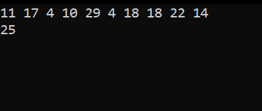

Рис 1. – результат работы программы №1

**Задание 2:** написать программу, реализующую инициализацию массива случайными числами.

[#include](https://vk.com/im?sel=558284884&st=%23include) <iostream>  
[#include](https://vk.com/im?sel=558284884&st=%23include) <stdlib.h>  
[#include](https://vk.com/im?sel=558284884&st=%23include) <ctime>  
int main()  
{  
setlocale(LC_ALL, "rus");  
int num;  
srand(time(NULL));  
int arr[5] = { 0 };  
printf("Массив заполненный случайными числами:\n");  
for (int i = 0; i < 5; i++){  
arr[i] = rand() % 100;  
printf("%d\n", arr[i]);  
}  
system("pause>nul");  
return 0;  
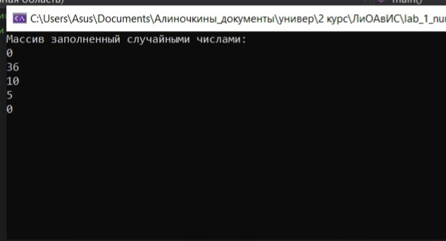}

Рис 2. – результат работы программы №2

**Задание 3:** написать программу, реализующую создание массива произвольного размера, вводимого с клавиатуры.

#include <iostream>

int main()

{

setlocale(LC_ALL,"rus");

int *a;

int n;

srand(time(NULL));

a = (int*)malloc(n* sizeof(int));

printf("Введите n");

scanf("%d",&n);

for(int i=0; i<n; i++){

a[i] = rand() % 30;

printf("%d\t",a[i]);

}

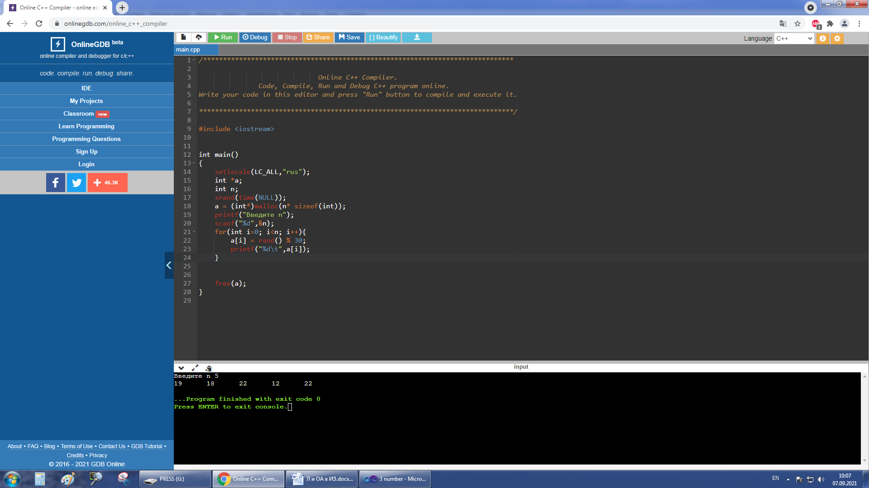 free(a);  
}

Рис 3. – результат работы программы №3

**Задание 4:** написать программу, вычисляющую сумму значений в каждом столбце (или строке) двумерного массива.

[#include](https://vk.com/im?sel=558284884&st=%23include) <iostream>  
[#include](https://vk.com/im?sel=558284884&st=%23include) <stdlib.h>  
[#include](https://vk.com/im?sel=558284884&st=%23include) <ctime>  
  
using namespace std;  
int main()  
{  
setlocale(LC_ALL, "rus");  
int sumCol[5],sumRow[5], arr[5][5], i, j;  
  
for (i = 0; i < 5; i++){  
sumCol[i] = 0;  
sumRow[i] = 0;  
}  
for (i = 0; i < 5; i++){  
for (j = 0; j < 5; j++){  
arr[i][j] = rand() % 100;  
printf("%d\t", arr[i][j]);  
sumCol[j] += arr[i][j];  
sumRow[i] += arr[i][j];  
}  
printf("\n");  
}  
printf("\n");  
printf("Вывод суммы значений в каждом столбце двумерного массива:\n");  
for (i = 0; i < 5; i++){  
printf("%d\t", sumCol[i]);  
}  
printf("\n");  
printf("Вывод суммы значений в каждой строке двумерного массива:\n");  
for (i = 0; i < 5; i++){  
printf("%d\t", sumRow[i]);  
}  
return 0;  
}

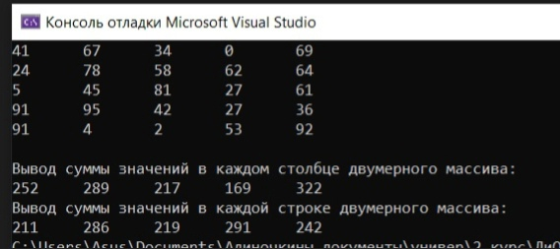

Рис 4. – результат работы программы №4

**Задание 5:** написать программу, осуществляющую поиск среди структур student структуру с заданными параметрами (фамилией, именем, номером группы).

[#include](https://vk.com/im?sel=558284884&st=%23include) <iostream>  
[#include](https://vk.com/im?sel=558284884&st=%23include) <string>  
using namespace std;  
  
struct Student {  
char surname[30];  
char name[15];  
int group_ID;  
};  
int main()  
{  
setlocale(LC_ALL, "rus");  
int n;  
char data[30];  
cout << "Введите количество студентов:" << endl;  
cin >> n;  
Student* stud = new Student[n]; //создадим дин. массив.  
for (int i = 0; i < n; i++)  
{  
cout << "Введите имя студента:" << endl;  
cin >> stud[i].name;  
cout << "Введите фамилию студента:" << endl;  
cin >> stud[i].surname;  
cout << "Введите группу студента:" << endl;  
cin >> stud[i].group_ID;  
}  
cout << endl;  
cout << "Введите фамилию, имя или группу искомого студента:" << endl;  
cin >> data;  
for (int i = 0; i < n; i++)  
{  
if (atoi(data) == stud[i].group_ID) {  
cout << "Имя искомого студента:" << stud[i].name << endl;  
cout << "Фамилия искомого студента:" << stud[i].surname << endl;  
}  
if (strcmp(data, stud[i].name) == 0) {  
cout << "Группа искомого студента:" << stud[i].group_ID << endl;  
cout << "Фамилия искомого студента:" << stud[i].surname << endl;  
}  
if (strcmp(data, stud[i].surname) == 0) {  
cout << "Группа искомого студента:" << stud[i].group_ID << endl;  
cout << "Имя искомого студента:" << stud[i].name << endl;  
}  
}  
delete[] stud; //освобождаем память  
system("pause>nul");  
return 0;  
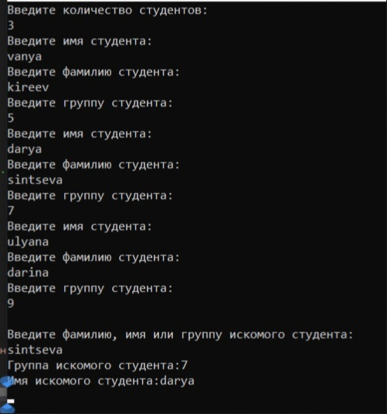}

Рис 5. – результат работы программы №5

**Вывод:** Прониклись написанием программ с первого курса программирования.